**Werkblad zondag 13 oktober**

Welkom in de kerk: het Huis van God! Vandaag gaan er 2 dominees voor in de dienst: ds. Chikuku woont in ………………. en ds. Post in ………………😉

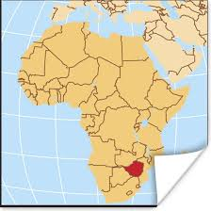

Hier zie je de kaart van Afrika. Zimbabwe is rood gekleurd.

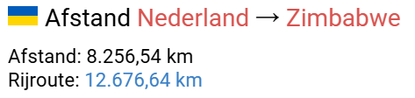

Wat een lange reis heeft ds. Chikuku gemaakt hè? Wat zou jij aan deze dominee willen vragen?

……………………………………………………………………………………………………

BRUILOFT

Ben jij wel eens op een bruiloft geweest? Schrijf zoveel mogelijk woorden op die passen bij een bruiloft.

……………………………………………………………………………………………………………………………………….……………………………………………………………………………………..

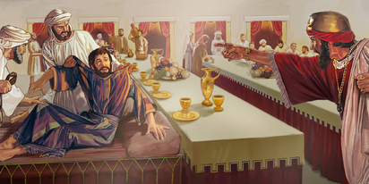

Vandaag gaat de preek over: D glkns vn d knnklk brlft

……………………………………………………………………………………………………………

**BIJ DE PREEK…. LUISTER GOED EN STREEP WEG!**

|  |  |  |
| --- | --- | --- |
| KONING | BRUILOFT | UITNODIGEN |
| GELIJKENIS | ZOON | ZAAL |
| KOM | BRUILOFTSKLEDING | SLAVEN |

**L E E R P S A L M**

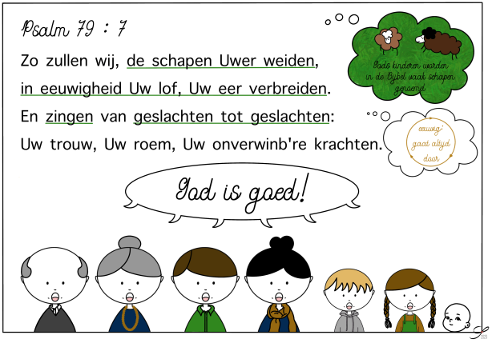

Zing jij ook mee? De Heere in de hemel hoort jouw stem graag!

**L E E R T E K S T**

**Openbaring 22 : 20**

***Hij Die van deze dingen ……………., zegt: Ja, Ik kom ……………… Amen. Ja, …………….., Heere Jezus.***

**( kom – spoedig – getuigt )**

